UỶ BAN NHÂN DÂN PHƯỜNG LONG BIÊN
TRƯỜNG MẦM NON HOA ANH ĐÀO

* * *

BÀI DỰ THI
GƯƠNG ĐIỂN HÌNH NGƯỜI TỐT, VIỆC TỐT
TRONG CÁC PHONG TRÀO THI ĐUA YÊU NƯỚC NĂM 2025

Họ và tên: | Nguyễn Thị Dung
Ngày sinh: | 22/08/1984
Địa chỉ: | Phúc Lợi- Hà Nội
Số điện thoại: | 0973118868
Nghề nghiệp: | Giáo viên
Đơn vị công tác: | Trường MN Hoa Anh Đào – Phường Long Biên – Thành phố Hà Hội

Tháng 03 - 2026

Long Biên, Tháng 10/2015

ỦY BAN NHÂN DÂN quËn long biªn
Tr­êng mÇm non hoa mai



QUY CHẾ

QUẢN LÝ TÀI SẢN CÔNG TRƯỜNG HỌC
NĂM HỌC 2015- 2016

Long Biên, Tháng 9/2015

ỦY BAN NHÂN DÂN quËn long biªn
Tr­êng mÇm non hoa mai

QUY CHẾ

QUẢN LÝ TÀI SẢN CÔNG TRƯỜNG HỌC
NĂM HỌC 2015- 2016

Long Biên, Tháng 9/2015

ỦY BAN NHÂN DÂN quËn long biªn
Tr­êng mÇm non hoa mai

KẾ HOẠCH
THỰC HIỆN CÔNG TÁC TUYỂN SINH
NĂM HỌC 2015- 2016

\

Tháng 6 năm 2015

BÀI DỰ THI
GƯƠNG ĐIỂN HÌNH NGƯỜI TỐT, VIỆC TỐT
TRONG CÁC PHONG TRÀO THI ĐUA YÊU NƯỚC NĂM 2025

Tên bài dự thi: Cô giáo Đặng Thị Thu Hường – Khối trưởng chuyên môn khối Bé, tấm gương tận tụy của trường mầm non Hoa Anh Đào
Nội dung bài dự thi:
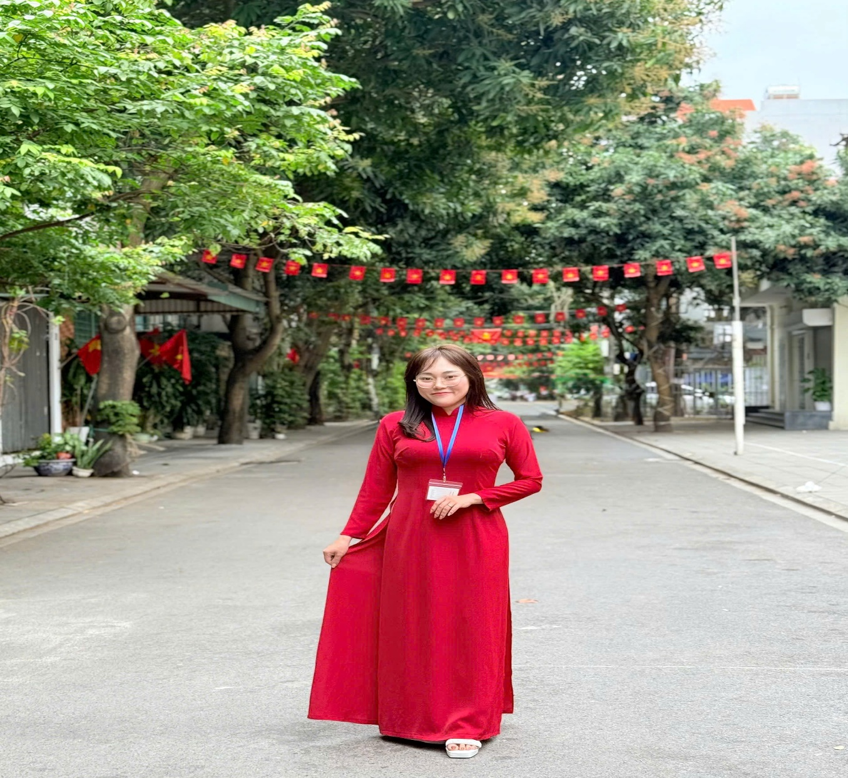
Trong ngành giáo dục mầm non, mỗi giáo viên không chỉ là người dạy chữ mà còn là người nuôi dưỡng tâm hồn, tình cảm và những bước đi đầu đời của trẻ. Trong tập thể nhà trường, cô Đặng Thị Thu Hường – Khối trưởng chuyên môn khối Bé luôn được đồng nghiệp và phụ huynh yêu mến bởi sự tận tâm, trách nhiệm và tinh thần hết lòng vì trẻ thơ. Cô là một trong những tấm gương tiêu biểu “người tốt – việc tốt” của nhà trường.

Với vai trò là tổ trưởng chuyên môn khối Bé, cô Hường luôn gương mẫu trong mọi hoạt động. Cô không ngừng học hỏi, nghiên cứu và đổi mới phương pháp giảng dạy nhằm mang đến cho trẻ những giờ học sinh động, hấp dẫn. Các hoạt động giáo dục do cô tổ chức luôn phù hợp với lứa tuổi, giúp trẻ phát triển toàn diện cả về thể chất, nhận thức, ngôn ngữ và kỹ năng sống. Nhờ sự sáng tạo và tâm huyết của cô, các giờ học của trẻ luôn tràn ngập niềm vui và sự hứng thú.

Không chỉ hoàn thành tốt công tác chuyên môn, cô Hường còn là người tổ trưởng tận tình, trách nhiệm. Cô luôn sẵn sàng chia sẻ kinh nghiệm, hướng dẫn và hỗ trợ đồng nghiệp trong tổ cùng nhau nâng cao chất lượng chăm sóc, giáo dục trẻ. Trong các buổi sinh hoạt chuyên môn, cô luôn chủ động trao đổi, đưa ra những giải pháp thiết thực để nâng cao hiệu quả giảng dạy. Nhờ vậy, tập thể khối Bé luôn đoàn kết, cùng nhau hoàn thành tốt nhiệm vụ được giao. Ngoài phụ trách về công tác chuyên môn, đồng chí còn đảm nhiệm vai trò quan trọng trong tổ công nghệ thông tin, đồng chí thường xuyên cập nhật và hướng dẫn các chị em các công nghệ AI, cách tạo bài giảng điện tử ... và giúp đỡ chị em đồng nghiệp tạo các phần mềm.

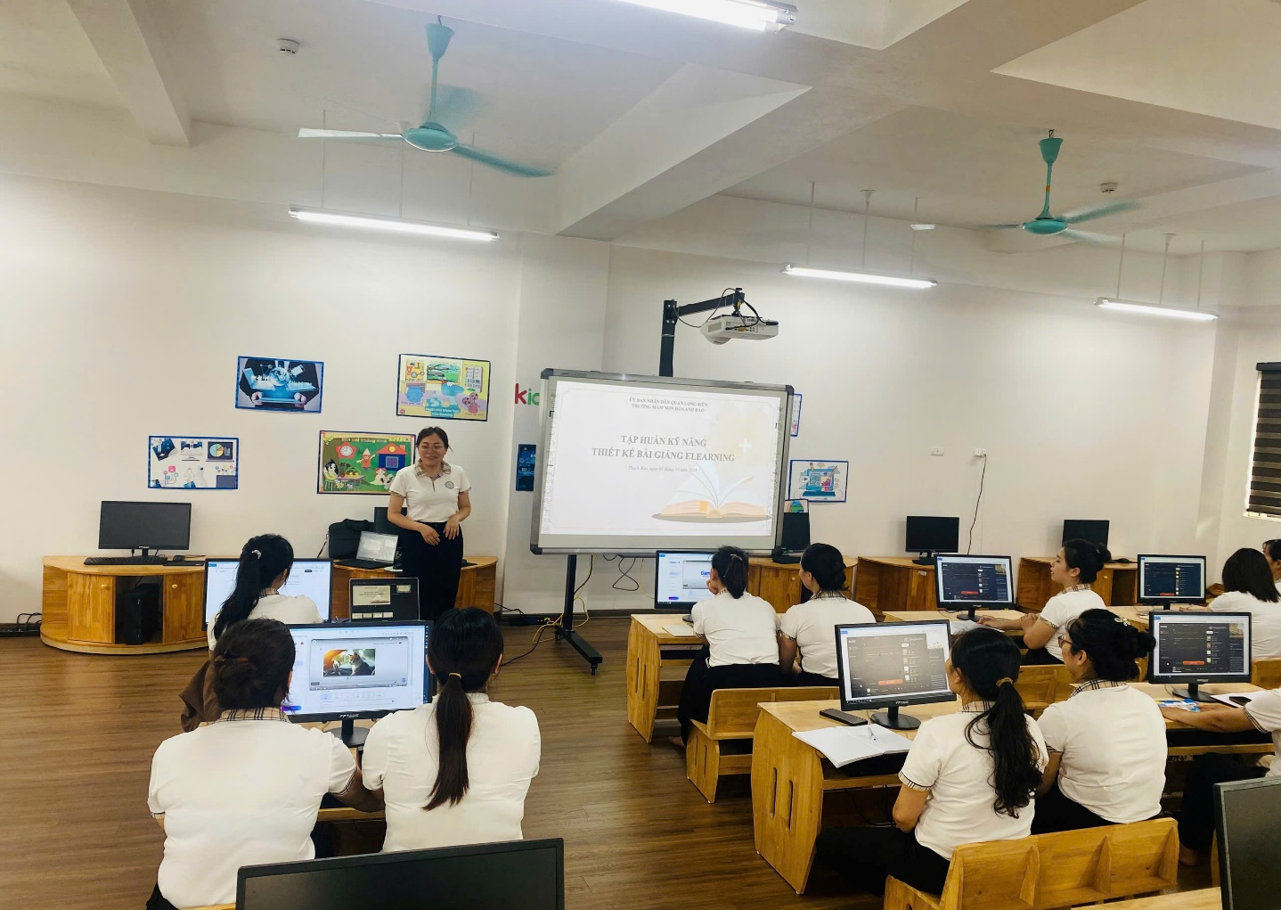
Bên cạnh đó, đồng chí Hường còn là cầu nối giữa Ban giám hiệu và giáo viên trong khối. Mọi khó khăn, tâm tư của giáo viên được lắng nghe và phản ánh kịp thời, tạo nên môi trường làm việc dân chủ, cởi mở và đầy yêu thương.
Trong công việc hằng ngày, cô Hường luôn thể hiện tinh thần trách nhiệm cao, yêu thương và quan tâm đến từng trẻ nhỏ. Cô nhẹ nhàng, ân cần chăm sóc trẻ từ bữa ăn, giấc ngủ đến từng hoạt động vui chơi, học tập. Đối với phụ huynh, cô luôn giữ mối liên hệ chặt chẽ, trao đổi thường xuyên về tình hình học tập và sinh hoạt của trẻ, tạo được sự tin tưởng và đồng thuận từ gia đình.
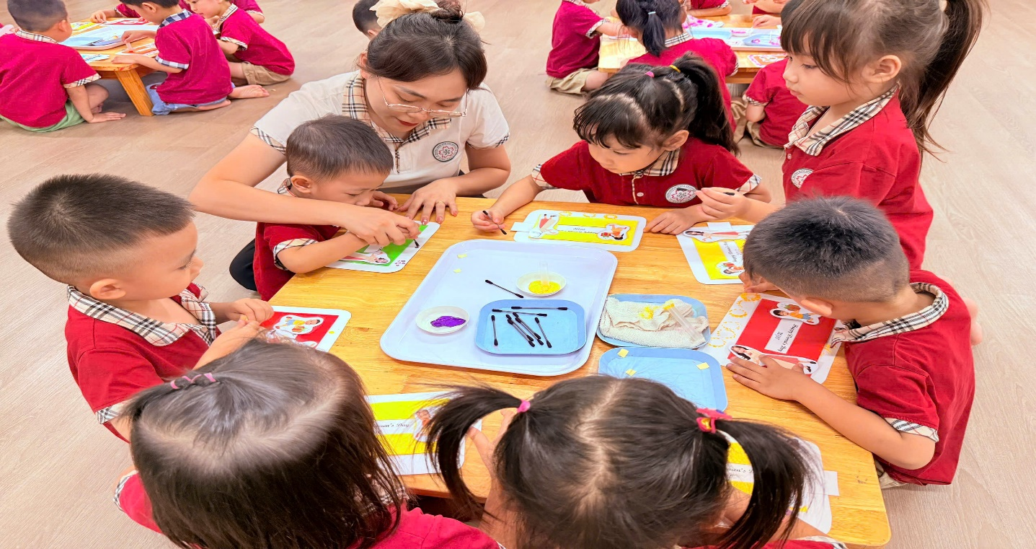

Bên cạnh đó, cô Hường còn tích cực tham gia các phong trào thi đua và hoạt động của Đoàn. Dù ở bất kỳ nhiệm vụ nào, cô cũng luôn hoàn thành với tinh thần trách nhiệm cao, góp phần xây dựng môi trường giáo dục thân thiện, tích cực.

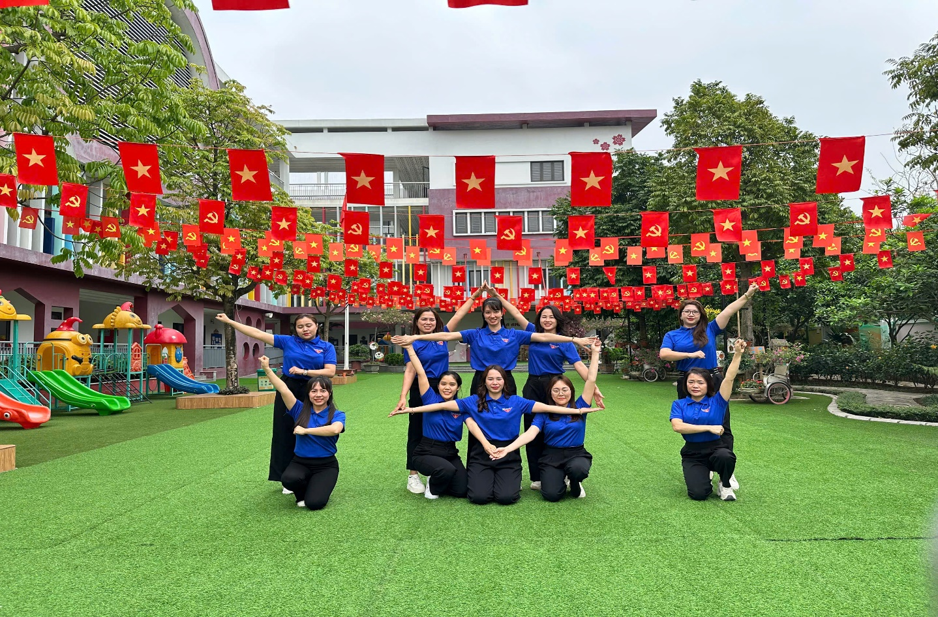
Sự tận tụy, trách nhiệm và lòng yêu nghề, mến trẻ của cô giáo Đặng Thị Thu Hường đã trở thành tấm gương sáng cho đồng nghiệp noi theo. Cô không chỉ là một giáo viên giỏi, một tổ trưởng chuyên môn tận tâm mà còn là hình ảnh đẹp của người giáo viên mầm non – những người lặng thầm gieo mầm tri thức và yêu thương cho thế hệ tương lai.
Tấm gương “người tốt – việc tốt” của cô Đặng Thị Thu Hường chính là nguồn động lực để mỗi cán bộ, giáo viên trong nhà trường tiếp tục phấn đấu, góp phần nâng cao chất lượng chăm sóc và giáo dục trẻ, xây dựng mái trường mầm non ngày càng vững mạnh.

Người viết

Nguyễn Thị Dung

